Een op drie kinderen in bijzondere jeugdzorg jonger dan tien jaar
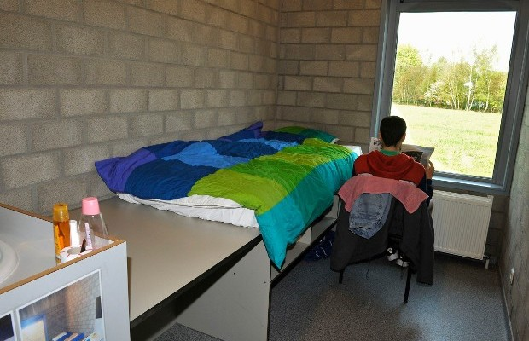
14/05/'13 Binnenland
Van alle kinderen en jongeren die vorig jaar hulp kregen van de bijzondere jeugdzorg was bijna een op de drie jonger dan tien jaar. Dat blijkt uit het jaarverslag van Jongerenwelzijn. Het aandeel jonge kinderen in de bijzondere jeugdzorg stijgt elk jaar. "Die tendens is zorgwekkend", zegt administrateur-generaal Stefaan Van Mulders.
In 2012 organiseerde Jongerenwelzijn hulp- en dienstverlening voor 26.984 kinderen en jongeren. Dat betekent een groei van 1,9 procent in vergelijking met het jaar voordien. Anderhalve procent van de Vlaamse jeugd heeft dus te maken met de bijzondere jeugdzorg, dat is 1 kind op de 70. "Een spijtige vaststelling daarbij is dat meer dan 40 pct van de minderjarigen jonger is dan 12 jaar, 30 pct is zelfs jonger dan 10 jaar. En dat aandeel van toch wel jonge kinderen stijgt elk jaar."
"We zien parallellen met de toename van het aantal kinderen dat opgroeit in armoede en de verbrokkeling van het sociale weefsel door onder meer migratie en gezinnen die uit elkaar vallen", zegt Van Mulders.
Het overgrote deel - 84 pct van de gevallen - zijn kinderen en jongeren in problematische leefsituaties. In minder dan 10 pct van de begeleidingen gaat het over jongeren die een als misdrijf omschreven feit hebben gepleegd. Dat aantal daalt nu al een aantal jaren op rij.
Bijna 1 op 5 kinderen in de jeugdhulpverlening heeft te maken met pleegzorg. Daarnaast zijn de begeleidingstehuizen en de thuisbegeleidingsdiensten de koplopers. Verder wordt een groot deel van de minderjarigen begeleid buiten de eigen sector.
Archieffoto Belga
http://www.hbvl.be/nieuws/binnenland/aid1385377/een-op-drie-kinderen-in-bijzondere-jeugdzorg-jonger-dan-tien-jaar.aspx

